W celu stworzenia nowego repozytorium klikamy na ikonę naszego profilu, następnie „your repositories” i „new”, po czym dostosowujemy je do swoich potrzeb.

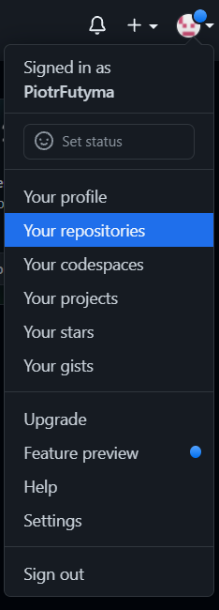

Żeby zaciągnąć repozytorium, trzeba użyć „git pull (link do repozytorium)”

Żeby dodać plik, używamy komendy „git add (ścieżka pliku)”

Następnie „git commit -m (komentarz do pliku)”

Na koniec „git push origin (nazwa gałęzi)”

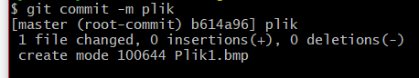

Aby stworzyć nową gałąź, wpisujemy „git checkout -b (nazwa gałęzi)” 

Jeśli chcemy dodać inny plik do innej gałęzi powtarzamy wcześniejsze kroki zmieniając ścieżkę pliku oraz nazwę gałęzi

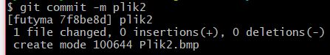

Żeby sforkować jakieś repozytorium, naciskamy na przycisk „fork” pod ikoną profilu. 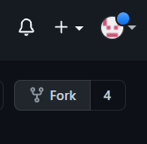

Żeby je zaciągnąć, ponownie używamy „git pull (link do repozytorium)”

